6 Westenbergstraat 39 Voormalig huis Gerrit Rigterink
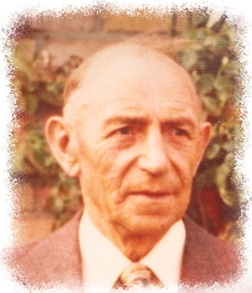
Over Wilsummers in het verzet is niet veel bekend. Van enkele personen zoals Asse Nijboer en Jan Wielink is wat meer bekend. Maar veel is er niet gedocumenteerd.
Toch werden de wetten van de bezetter nogal eens overtreden. Als het kon was het stropen en het illegaal slachten niet van de lucht. Personen werden de IJssel over gezet en als het enigszins mogelijk was werden de Duitsers gedwarsboomd.
Dat er meer speelde dat er ooit bekend zal worden blijkt uit de vondst in het huis aan de Westenbergstraat 39.
Tijdens de oorlog woonde aan de Westenbergstraat 39 (toen nog Wijk A 74 a genoemd) Gerrit Rigterink gehuwd met Geertje van’t Veer en hun gezin.

Na het overlijden van Gerrit in 1990 werd het huis verkocht aan Herma Riezebos en Henk Fix. Deze verbouwden de woning en tijdens de renovatiewerkzaamheden werden er, verstopt onder de dakpannen, een bajonet in een bajonethouder gevonden.
Het is een zogenaamde K98 gevechtsbajonet. Het is bijna 40 cm lang. De bajonet behoorde bij de standaarduitrusting van een wehrmacht soldaat en werd gedragen in een bajonethouder aan de koppel linksachter. Onderzoek wijst uit dat de bajonet in 1939 is gemaakt door de firma Jetter en Scheerer in Tuttlingen. De soldaat waar de bajonet van was kwam waarschijnlijk uit de buurt van Keulen. Op de achterkant van de bajonethouder staat ingekerfd “Kuchenheim”. De bajonet paste op een Mauser 98 k karabijn. Blijkbaar speelde er zich ondergronds toch meer af in Wilsum als men tegenwoordig denkt.
